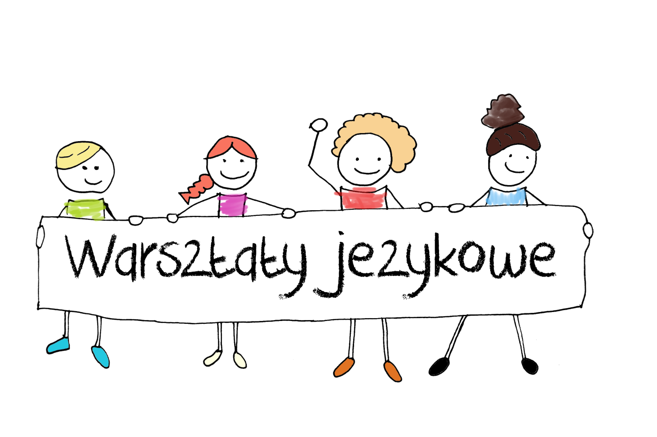

Zapraszamy na warsztaty
29 listopada o godz.11.00 , sala 206 / liczba miejsc ograniczona !!!!
Zajęcia dla Was poprowadzi Dyrektor Instytutu Austriackiego Pani Joanna Röhr.
Zgłoszenia przyjmują A. Mierzejewska i M. Brędziak

